Pozdravljeni, dragi učenci.
Verjamem, da ste danes že pridno pisali, brali in računali. V prvem delu imam pripravljenih nekaj nalog za utrjevanje.
KAJ SE SKRIVA V BESEDNI HIŠI?
____________________________
R | A | K | E | T | A
O | V | L | A | K | V
L | E | Č | A | L | T
K | K | O | L | O | O
A | V | I | O | N | Č

__________________

KATERE BESEDE SE SKRIVAJO V BESEDNI HIŠI?
POBARVAJ JIH Z RAZLIČNIMI BARVAMI.

POD BESEDNO HIŠO JE ČRTA, NANJO NAPIŠI SVOJE IME.

ANA IN JAN BI RADA POTOVALA. KAJ BI LAHKO IZBRALA?
POGLEJ ZGORAJ V POBARVANA POLJA IN ZAPIŠI NA ČRTO.

________________________________________________________
S ČIM BI POTOVAL TI? (NAPIŠI)

IN ŠE MALO MATEMATIKE:
VZAMI KOCKO ZA ČLOVEK NE JEZI SE. MEČI KOCKO IN PIŠI RAČUNE SEŠTEVANJA IN ODŠTEVANJA V SVOJ ZVEZEK.
ZA USTVARJALNO PREŽIVLJANJE PROSTEGA ČASA PA TI PREDLAGAM IDEJO ZA IZDELAVO ROŽICE. POKUKAJ NA NASLEDNJO STRAN.
ZA IZDELAVO HIJACINTE BOSTE POTREBOVALI:
BARVNI PAPIR (KOLAŽ)
ZELENI PAPIR (ZA STEBLA),
ŠKARJE
SVINČNIK
LEPILO

IZREŽITE VIJOLIČNI ALI ROZA TRAK PRIBLIŽNO 21 × 2,5 CM .
1 CM STRAN OD ZGORNJEGA ROBA, S POMOČJO SVINČNIKA NARIŠITE TANKO ČRTO VZDOLŽ TRAKU.

S ŠKARJAMI ZAZREŽITE ENAKOMERNE TRAKOVE.

S POMOČJO SVINČNIKA PREVIDNO ZAVIJTE VSAK TRAK V ZVITEK, DOKLER SE NE USTAVI.

HRBTNO STAN NAMAŽITE Z LEPILOM IN GA OD ZGORAJ NAVZDOL OVIJAJTE OKROG ZELENEGA STEBLA. IZREŽI IN DODAJ LISTE.

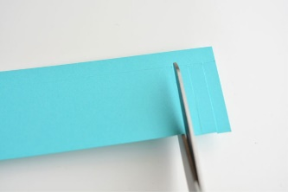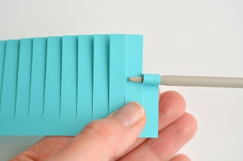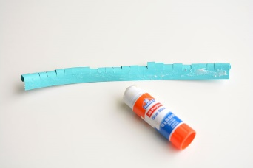
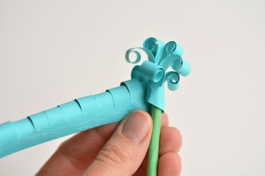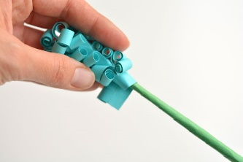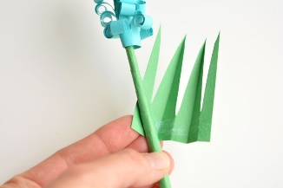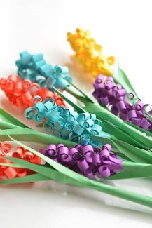
ČE ŽELITE PRIHRANITI ČAS, POTEM KOT STEBLO UPORABITE LE ZELENE SLAMICE, ALI POBARVAJTE LESENO ŠPINO - PALČKO ZA RAŽNJIČE ALI VZAMITE ZELEN KOLAŽ PAPIR, IZREŽITE TRAK, GA NAMAŽITE Z LEPILOM IN GA ZVIJTE PO PRIKAZANI SLIKI.
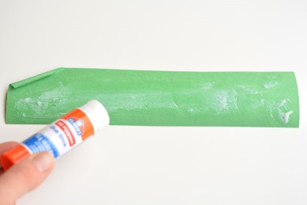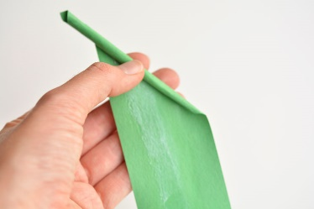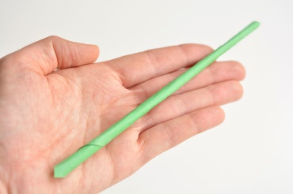
Vir: https://www.google.com/search?q=Ro%C5%BEe+iz+papirja+navodila (24.3.2020)
PRI USTVARJANJU TI ŽELIM VELIKO USPEHA. ČE TI STARŠI LAHKO POMAGAJO, JIH PROSI, DA FOTOGRAFIRATE IZDELEK IN FOTOGRAFIJO NALOŽITE V SPLETNO UČILNICO.

